大阪府に寄せられたご意見（２０２５年１０月分）の概要
府民文化部 府政情報室 広報広聴課 広聴グループ
総件数・内訳
2025年10月分 1,173件（うち署名0件） 受付期間: 2025年10月1日から2025年10月31日まで  ＜参考＞前年同月：768件（うち署名0件）  2025年度（4月から10月まで）計：9,905件（署名含む）、9,725件（署名除く）  2024年度（4月から10月まで）計：6,696件（署名含む）、5,863件（署名除く） |  | 【ご意見の内訳】
  ○府政に関する意見 | ７２７件 |  | ○回答をしたもの | ３５件
  ○所管外 | ２９３件
  ○その他（趣旨不明等） | １５３件
  計 | １，１７３件
【府政に関する意見（主なもの）】 | 【受付部署別件数】 |  | 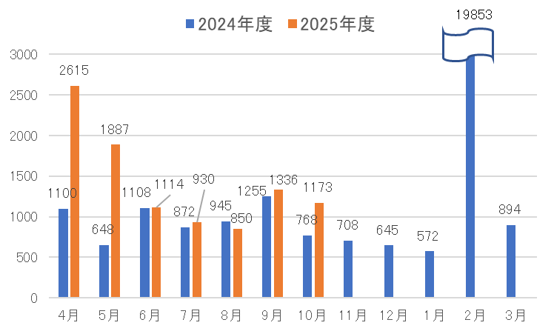  【件数の推移】
  （ １ ）大阪・関西万博に関するもの | ２２７件
  （ ２ ）外国人施策に関するもの | ８１件
  （ ３ ）高齢者福祉に関するもの | ２７件
  （ ４ ）自転車の安全利用に関するもの | ２０件
  （ ５ ）道路に関するもの | １７件
  ・府民お問合せセンター | １０１６件
  ・府政情報室 | １４９件
  ・各所属 | ８件
  政策企画部 | ２件
  総務部 | １件
  府民文化部 | ２件
  環境農林水産部 | １件
  都市整備部 | １件
  教育庁 | １件
項目別の意見（抜粋）
【大阪・関西万博に関するもの】  ・大阪・関西万博の運営収支が黒字になる見込みとのことだが、そうであればその黒字分でパビリオン建設工事の業者に対する未払金の立替えを行ったり、入場予約が取れず万博に行けない人のチケット代を返金したりするべきだ。  ・ミャクミャクを府の公式キャラクターにしてはどうか。そうすればミャクミャクはさらに活躍でき、企業とのコラボレーションも増えると思うので、検討してほしい。  ・大阪・関西万博の大屋根リングについて、全体を保存してほしい。それが難しいのであれば、解体前にリングの上を歩ける期間を設けてほしい。  【外国人施策に関するもの】  ・府は外国人を受け入れるための支援事業に多額の税金を使っているようだが、私は外国人の流入増加に伴い、府内での治安の悪化を感じている。このような状況で今以上に外国人を大阪府内へ受け入れる必要はない。外国人の受入れを進めるために税金を使うより府道の整備など府民生活に密着した政策に税金を使ってほしい。 | 【高齢者福祉に関するもの】  ・居宅介護サービスを利用したいが、対応してもらえる事業所がない。自宅が市内中心部から離れた地域にあるため、職員配置や費用の観点から事業所の負担が大きく対応できないという理由で、市内の事業所からは断られてしまった。事業所に費用を補助するなどの支援をし、幅広い地域に対応できる居宅介護サービスの事業所を確保してほしい。  【自転車の安全利用に関するもの】  ・自転車のルール違反が多く見受けられる場所があるので、注意喚起の看板等を設置してほしい。  【道路に関するもの】  ・来年４月から自転車の交通違反に対して反則金制度が導入されるが、その前に自転車道を整備するべきだ。
ご意見の取扱い
大阪府に寄せられたご意見は、今後の府政運営の参考にさせていただきます。このうち、制度や府の考え方の説明が必要と判断したものなどは、適宜ご本人に連絡を取るなどして回答しました。回答内容については、「府政へのご意見」ホームページに掲載しています。
なお、国、市町村などの府以外の官公庁に関するご意見のうち、これらへの伝達を希望されたものについては、各機関に内容をお伝えしました。

